清华大学多元微积分 期中考题（A）

系名 班级 姓名 学号

一．填空题（每空3分，共15空）（请将答案直接填写在横线上！）
- 设函数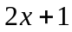在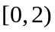上的Fourier展开为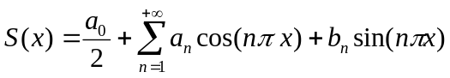，
则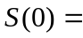 。
- 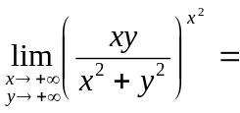 。
- 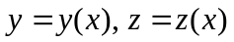为由方程组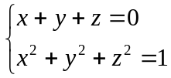确定的隐函数，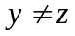，则
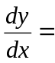 。
- 设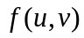连续可微，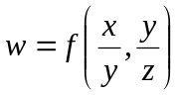，则 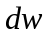= 。
- 函数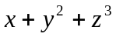在点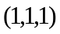处沿方向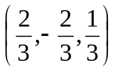的方向导数为 。
- 函数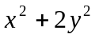在点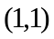处函数值下降最快的方向为 。
- 设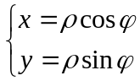，则其逆映射的Jacobi矩阵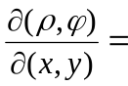 。
- 设 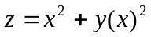，其中函数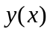是由方程 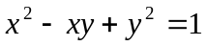在点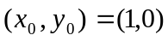
附近所确定的隐函数，则 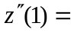 。
- 已知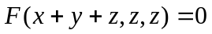确定了隐函数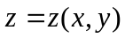，其中为连续可微函数，
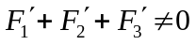，则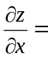 。
- 函数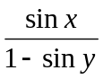在点带Peano余项的二阶Taylor展开为 。
- 曲线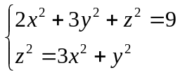在点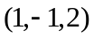处的切线方程为 。
- 椭球面 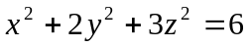在点 处的切平面为 。
- 曲面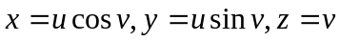在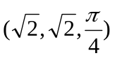点的切平面方程为 。
- 已知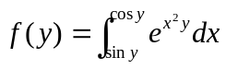，则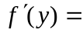 。
- 设为连续函数，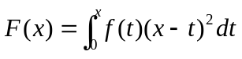，则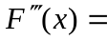 。

二．计算题（每题10分，共40分）
- 设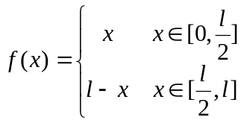，将在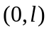上展成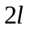为周期的正弦Fourier级数并求该Fourier级数的和函数。
- 设函数 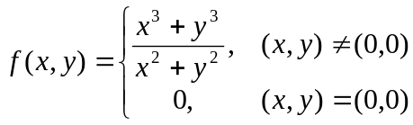。回答以下问题，并说明理由。
（I）函数在点 处是否连续？
（II）函数在点 处的两个一阶偏导数是否存在，若存在，求这两个偏导数。
（III）函数在点 处是否可微？可微时，求出它的微分。
- 设函数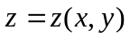为由方程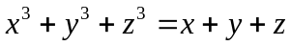确定的二阶可微函数，求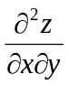。
- 在椭球曲面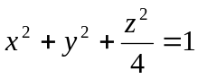上寻找一点，位于第一卦限（即 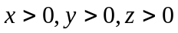），使得该点处的切平面与三个坐标轴的交点到原点距离的平方和最小。

三．证明题
- （7分）设函数在全平面上连续可微，且满足两个条件（1）两个一阶偏导数处处相等，即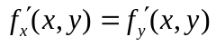，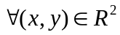 ；(2)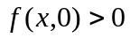，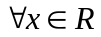。
证明：对于，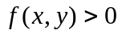。
- （8分）设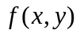在全平面上二阶连续可微，其Hesse矩阵处处正定，证明
（I）该函数若有驻点，则此点为最小值点。
（II）该函数最多只有一个驻点。

